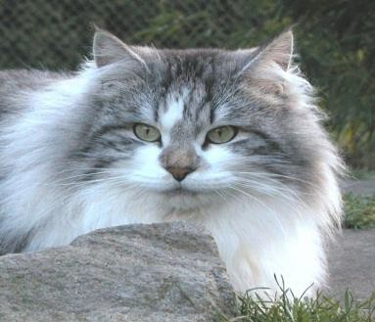

Anmeldung Katzenpension Samtpfote

# 34246 Vellmar

**Inh. Manuela** Grosse - Wurmstein

Der Katzenpension Samtpfote habe ich,

# Telefon : 0561-821705

Herr / Frau : geb.am :

Wohnhaft in : Strasse :

Telefonnummer : Handy :

E - Mail Adresse :

Meine Katze / Kater übergeben. Name :

Rasse : Farbe :

Geschlecht : Alter :

Besondere Eigenschaften oder Futterwünsche :

Name / Adresse einer verantwortlichen Person im Notfall : Tel.:

Tierarzt der Katze / Kater :

# Ich bin mit der kleinen Gruppenhaltung in der Katzenpension einverstanden.

***Ort / Datum Unterschrift***